第十六章 第2节 动量守恒定律(课时练习)

班级 姓名 学号
1．如图所示，在光滑的水平面上有两辆小车，中间夹一根压缩了的轻质弹簧，两手分别按住小车使它们静止，对两车及弹簧组成的系统，下列说法中不正确的是 （ ）
A. 只要两手同时放开后，系统的总动量始终为零
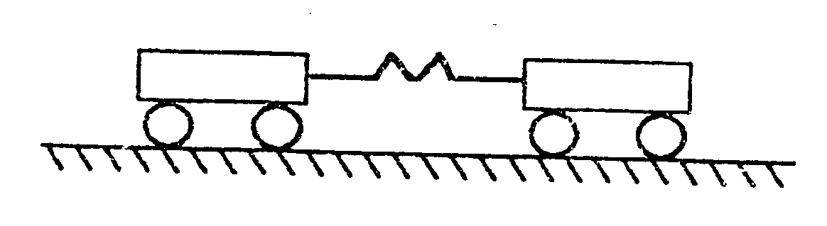
B. 先放开左手，后放开右手，动量不守恒
C. 先放开左手，后放开右手，总动量向右
D. 无论怎样放开两手，系统的总动能一定不为零
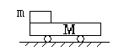
2、M置于光滑平面上，上表面粗糙且足够长，木块m以初速度v滑上车表面，则：（ ）
A．m的最终速度为mv／(M+m)
B．因车表面粗糙，故系统动量不守恒
C．车面越粗糙，小车M获得动量越大
D． m速度最小时，M速度最大
3．甲、乙两节车厢在光滑水平轨道上相向运动，通过碰撞而挂接，挂接前甲车向东运动，乙车向西运动，挂接后一起向西运动，由此可以肯定 ( )
A．乙车质量比甲车大
B．乙车初速度比甲车大
C．乙车初动量比甲车大
D．乙车初动能比甲车大
4．一物体从静止开始做匀加速直线运动，位移S时的动量为P₁，位移2S时的动量为P₂，则P₁: P₂等于： ( )
A、1:1 B、1: C、1:2 D、1:4
5.质量为M的原子核，原来处于静止状态，当它以速度V放出一个质量为m的粒子时，剩余部分的速度为 ( )
A．mV/(M-m) B．-mV/(M—m)
C．mV/(M+m) D．-mV/(M＋m)
6.质量为M的玩具车拉着质量为m的小拖车在水平地面上以速度v匀速前进。某一时刻 拉拖车的线突然断了，而玩具车的牵引力不变，那么在小拖车的速度减为零时，玩具车的速度为(设玩具车和拖车与地面间的动摩擦因数相同) ( )
A．mV／M B．(M+m)V／M C．MV／(M+m) D．0
7．场强为E、方向竖直向上的匀强电场中有两小球A、B，它们的质量分别为m_{１}、m_{２}，电量分别为q_{１}、 q_{２}．A、B两球由静止释放，重力加速度为g，则小球A和Ｂ组成的系统动量守恒应满足的关系式为 ．

8．气垫导轨是常用的一种实验仪器．它是利用气泵使带孔的导轨与滑块之间形成气垫，使滑块悬浮在导轨上，滑块在导轨上的运动可视为没有摩擦．我们可以用带竖直挡板C和D的气垫导轨以及滑块A和B来验证动量守恒定律，实验装置如图所示（弹簧的长度忽略不计），采用的实验步骤如下：
A．用天平分别测出滑块A、B的质量m_{A}、m_{B}；
B．调整气垫导轨，使导轨处于水平；
C．在A和B间放入一个被压缩的轻弹簧，用电动卡销
锁定，静止地放置在气垫导轨上；
D．用刻度尺测出A的左端至C板的距离L₁．
E．按下电钮放开卡销，同时使分别记录滑块A、B运动时间的计时器开始工作．当A、B滑块分别碰撞C、D挡板时停止计时，记下A、B分别到达C、D的运动时间t₁和t₂．
本实验中还应测量的物理量是_____________________，利用上述测量的实验数据，验证动量守恒定律的表达式是____________________．

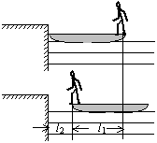
9．质量为m的人站在质量为M，长为L的静止
小船的右端，小船的左端靠在岸边。当他向左走
到船的左端时，船左端离岸多远？

10．质量为M、半径为R的光滑槽静止于光滑的水平面上，大小不计的小球m从右上方无初速滑下，当球滑至左方最高处时，光滑槽发生的位移大小为多少？
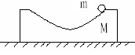

11.甲乙两船自身质量为120 kg，都静止在静水中，当一个质量为30 kg的小孩以相对于地面6 m/s的水平速度从甲船跳上乙船时，不计阻力，甲、乙两船速度大小之比v_{甲}∶v_{乙}多大？

